Отчёт по лабораторной работе №4

По архитектуре компьютера

Акопян Сатеник Манвеловна

Содержание

# 1 Цель работы

Целью работы является освоение процедуры оформления отчетов с помощью легковесного языка разметки Markdown. # Выполнение лабораторной работы 1. Перед выполнением лабораторной работы, нужно установить TeX Live, для этого 1.1. Скачиваем архив(рис. **¿fig:fig1?**) 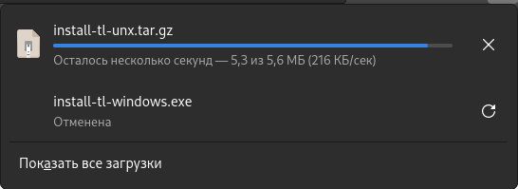 1.2. Распаковаваем архив (рис. **¿fig:fig2?**) 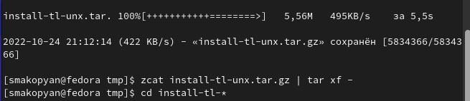 1.3 Переходим в распакованную папку (рис.**¿fig:fig2?**) 1.4.Запускаем скрипт install-tl c root правами (рис.**¿fig:fig2?**) 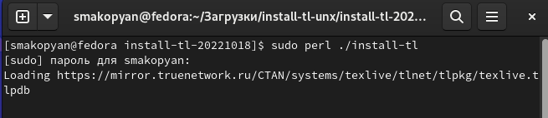 1.5. Добавляем /usr/local/texlive/2022/bin/x86_64-l/home/smakopyan/work/study/2022-2023/Архитеinux в PATH для текущей и будущих сессий.(рис.**¿fig:fig4?**) рисунок 4 2. Также следует установить pandoc и pandoc-crossref, для этого 2.1.Скачиваем архивы с исходными файлами (рис.**¿fig:fig5?**) (рис.**¿fig:fig6?**) 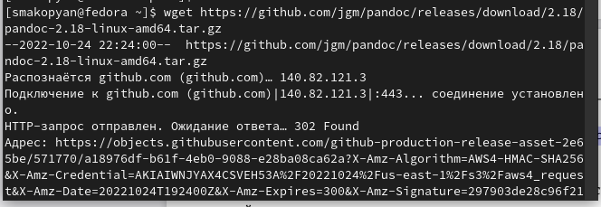 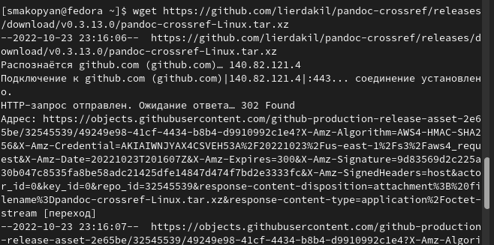 2.2.Распаковываем архивы и копируем файлы pandoc и pandoc-crossref в каталог /usr/local/bin/ (рис.**¿fig:fig7?**) (рис.**¿fig:fig8?**) (рис.**¿fig:fig9?**) 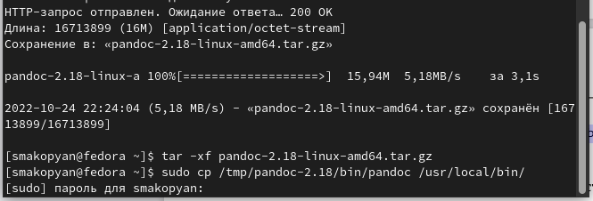 рисунок 8 рисунок 9 2.3. C помощью команды ls проверяем корректность выполненных действий (рис.**¿fig:fig10?**) рисунок 10 3. Выполнение работы 3.1.В терминале переходим в каталог курса сформированный при выполнении лабораторной работы №3, обновляем локальный репозиторий, скачав изменения из удаленного репозитория (рис **¿fig:fig11?**) 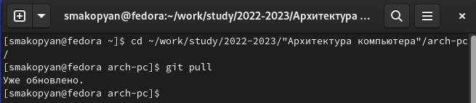 3.2. Переходим в каталог с шаблоном отчета по лабораторной работе №4 и проводим компиляцию шаблона с использованием Makefile.(рис **¿fig:fig12?**) 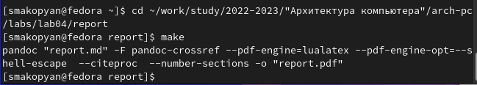 3.3. Удаляем полученные файлы с использованием Makefile.(рис **¿fig:fig13?**) рисунок 13 3.4.Проверяем, что после этой команды файлы report.pdf и report.docx были удалены (рис**¿fig:fig14?**) 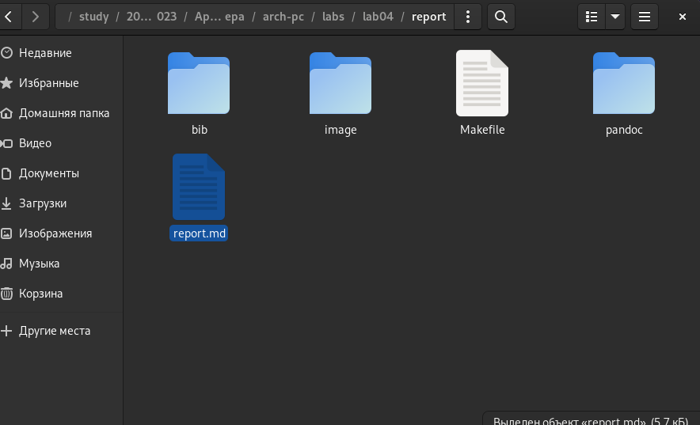 3.5.Открываем файл report.md c помощью любого текстового редактора, например gedit(рис **¿fig:fig15?**) 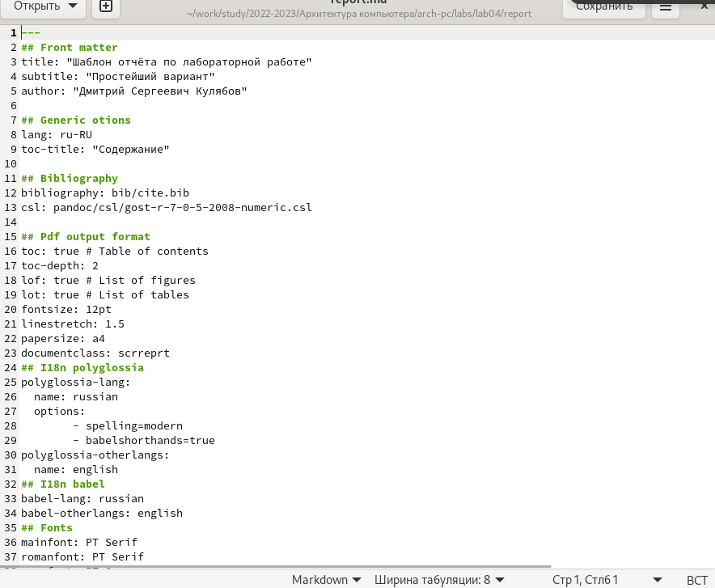 3.6. Загружаем файлы на github # Выводы В результате данной лабораторной работы, я освоила процедуры оформления отчетов с помощью легковесного языка разметки Markdown.